Reversi
Zespół:
Dominika Bodzon
Michał Szewczak
Emilia Szymańska

Opis projektu
Reversi jest to gra planszowa rozgrywana na planszy o wymiarach 8x8. W rozgrywce bierze udział dwóch graczy, którzy korzystając z pionków jednego koloru (bialego lub czarnego) zapełniają ową planszę. Celem gry jest wypełnienie planszy jak największą liczbą własnych pionków.

Algorytm

Wykorzystaliśmy algorytm Principal Variation Splitting, który zrównolegla przeszukiwanie Alpha-Beta. Polega on na takim przydzielaniu procesorom poddrzew do przeszukania, aby jak najlepiej wykorzystać możliwość odcięcia gałęzi drzewa gry, którą zapewnia Alpha-Beta. W każdym węźle drzewa najpierw rekurencyjnie przeszukiwana jest pierwsza (lewa) gałąź, aby jak najszybciej wyznaczyć pierwszą wartość alpha. Na pozostałych gałęziach węzła równolegle wywoływane są wtedy przeszukiwania Alpha-Beta z tą wartością. Wizualizacja na dwóch procesorach P1 I P2:
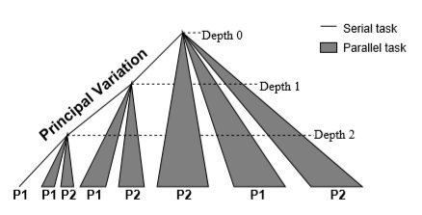
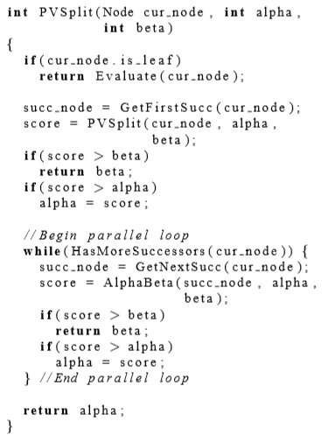
Pseudokod obok prezentuje jego ogólne działanie (bez ograniczenia głębokości).

W naszym algorytmie domyślnie próba odbioru lepszej wartości (odpowiednio) alfy lub bety następuje po każdym rekurencyjnym wywołaniu AlphaBeta. Wysłanie nowej wartości alfy lub bety odbywa się po jej znalezieniu.

Heurystyki
Wykorzystaliśmy heurystyki na podstawie:
- WYNIKU
Liczy aktualną ilość pól zajętych przez gracza.
- MOBILNOŚCI
Liczy:
  - ilość dostępnych ruchów gracza,
  - ilość potencjalnych ruchów gracza,
  - ilość potencjalnych ruchów przeciwnika.
- MOBILNOŚCI I ROGÓW
Liczy mobilność z dużymi wagami dla pól w rogach.
- MOBILNOŚCI, ROGÓW I BOKÓW
Do powyższej heurystyki dodawana jest ilość pól przy krawędziach zajętych przez gracza, a odejmowana ilość tychże zajętych przez przeciwnika.
- MOBILNOŚCI, ROGÓW, BOKÓW I STABILNOŚCI
Do powyższej heurystyki dodawana jest ilość pól stabilnych należących do gracza, a odejmowana ilość tychże zajętych przez przeciwnika.
Pole zajęte przez gracza jest stabilny, gdy:
  - leży w jednym z rogów,
  - leży w wierszu lub kolumnie pól zajętych przez tego samego gracza, które kończą się w co najmniej jednym rogu.
- MOBILNOŚCI, ROGÓW, BOKÓW I STABILNOŚCI zależne od czasu
Działa podobnie jak powyższa heurystyka, jedynie częściom zależnym od mobilności gracza I stabilności pól nadane zostały wagi zależne od zaawanowania gry. Wagi są następujące:
  - przed 20 turą: mobilność 1.5, stabilność 0.5
  - po 20 turze, przed 40 turą: mobilność 1, stabilność 1
  - po 40 turze, przed 60 turą: mobilnosć 0.5, stabilność 1.5
Wyniki
Dla rekurencji ograniczonej do poziomu 6 wyniki rozgrywek pomiędzy dwoma komputerowymi graczami dla różnych heurystyk wyglądają nastepująco:
BIAŁE | CZARNE | ZWYCIĘZCA
1 | 1 | BIAŁE
1 | 2 | CZARNE
1 | 3 | BIAŁE
1 | 4 | BIAŁE
1 | 5 | CZARNE
1 | 6 | BIAŁE
2 | 2 | CZARNE
2 | 3 | CZARNE
2 | 4 | BIAŁE
2 | 5 | BIAŁE
2 | 6 | BIAŁE
3 | 3 | BIAŁE
3 | 4 | BIAŁE
3 | 5 | CZARNE
3 | 6 | BIAŁE
4 | 4 | BIAŁE
4 | 5 | BIAŁE
4 | 6 | BIAŁE
5 | 5 | BIAŁE
5 | 6 | BIAŁE
6 | 6 | BIAŁE

Wnioski
Porównanie czasów obliczeń dla różnej liczby procesorów wykazało, iż zrównoleglenie nie daje speed-upu, gdyż dla większej liczby procesorów algorytm wykonuje się wolniej.
Okazało się, że tak częste przesyłanie wiadomości między procesorami generuje zbyt duży narzut czasowy. Algorytm PVSplit najlepiej działa dla klastrów z shared memory, gdzie problem ten nie występuje.

